ESTADO DO RIO GRANDE DO NORTE
CÂMARA MUNICIPAL DE SÃO JOÃO DO SABUGI

REQUERIMENTO Nº. 076/2021

Requeiro a V. Ex.ª, com base no artigo 154 do Regimento Interno e ouvido o plenário desta casa, requer do Poder Executivo Municipal, no período legal para que realize concurso público, para os cargos que necessita de preenchimento de vagas.

JUSTIFICATIVA EM PLENÁRIO

Sala das Sessões, em 19 de julho de 2021.

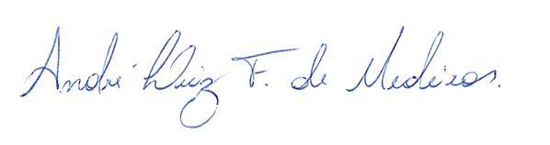

________________________________________________________
BRAZ ROBSON DE MEDEIROS BRITO
VEREADOR - AUTOR

